**Podstawowe założenia analizy:**

* Sieć zbudowana w następujący sposób: Jeśli dwa państwa występują razem w notce, to połączone są krawędzią. Waga krawędzi zależy od ilości notek, w których dwa państwa wystąpiły razem
* Używamy Gephi w celu analizy ewolucji sieci i społeczności
* Używamy layout’u Fruchterman – Reingold to wizualizacji grafu
* Wielkości wierzchołków po Betweeness Centrality
* Pozbywamy się wierzchołków o stopniu mniejszym niż 5
* Obliczamy klasy modularności i kolorujemy graf na tej podstawie (parametr resolution algorytmu znajdującego klasy modularności został ustawiony na 1.0)
* Czynność tą powtarzamy dla grafów obejmujących dane z różnych przedziałów czasowych

Graf dla danych od 1 stycznia 2014 roku do 1 lutego 2014 (godzina 0:00):

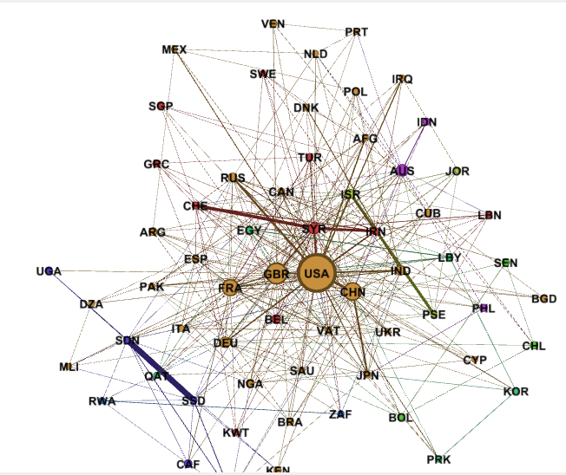

Na powyższym grafie kolory państw przypisane są w zależności od klasy modularności. Wielkości wierzchołków zależne są od parametru Betweeness Centrality.

Interpretacja grafu: Widzimy że biorąc pod uwagę tylko dane ze stycznia 2014 roku możemy wyodrębnić następujące grupy (społeczności) państw zaangażowanych we wzajemne relacje (na tej podstawie nie możemy jeszcze rozstrzygnąć, czy są to relacje pokojowe, czy też konflikty):

* DEU-FRA-GBR-USA-RUS-CHN-IND-JPN (grupa potęg gospodarczych i/lub militarnych w Eurazji i Stany Zjednoczone)
* SDN – SSD (Sudan Północny i Sudan Południowy)
* CHE-SYR-IRN (Szwajcaria, Syria i Iran)
* ISR – PSE (Izrael i Palestyna)
* AUS – IDN (Australia i Indonezja)
* PRK – KOR (Korea Północna i Korea Południowa)

Graf dla danych od 1 stycznia 2014 roku do 1 marca 2014 (godzina 0:00):

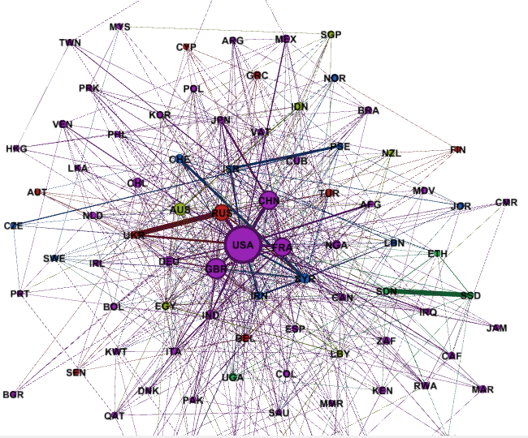

Luty 2014 roku przyniósł początek konfliktu między Rosją a Ukrainą na wschodzie Ukrainy. Stąd widzimy wyraźne wyodrębnienie się grupy:

* UKR – RUS (do tych państw dochodzi jeszcze w tej samej klasie modularności TUR (Turcja))

Graf dla danych od 1 stycznia 2014 roku do 1 kwietnia 2014 (godzina 0:00):

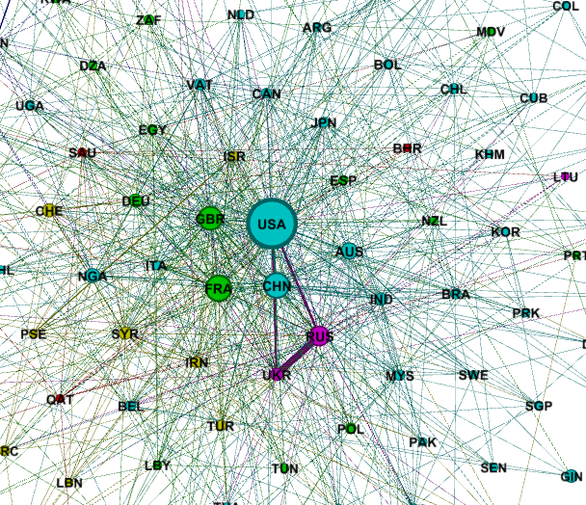

Do grupy UKR-RUS dołączyła też LTU (Litwa) jako państwo potencjalnie zagrożone w związku z eskalacją zamieszek na wschodzie Ukrainy

Wyraźna grupa państwa uwikłanych w konflikt na Bliskim Wschodzie: TUR-IRN-SYR-PSE-CHE-ISR

Zauważalna jest też tendencja przenoszenia się centrum uwagi Stanów Zjednoczonych na Pacyfik. Stany Zjednoczone odłączyły się od Europy (w sensie wyjścia z jednej grupy modularności). Powstała grupa: USA-CHN-AUS-IND.

Graf dla danych od 1 stycznia 2014 roku do 1 maja 2014 (godzina 0:00):

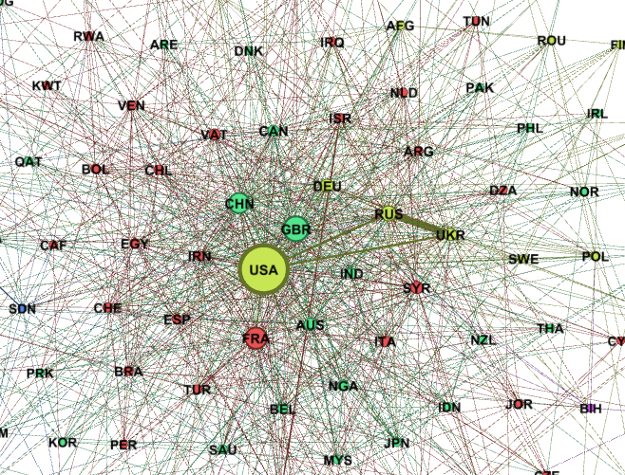

W kwietniu 2014 roku odbyła się wizyta Joe Bidena w Kijowie co mogło być jedną z przyczyn, dla których USA dołączyły do RUS i UKR.

Graf dla danych od 1 stycznia 2014 roku do 1 czerwca 2014 (godzina 0:00):

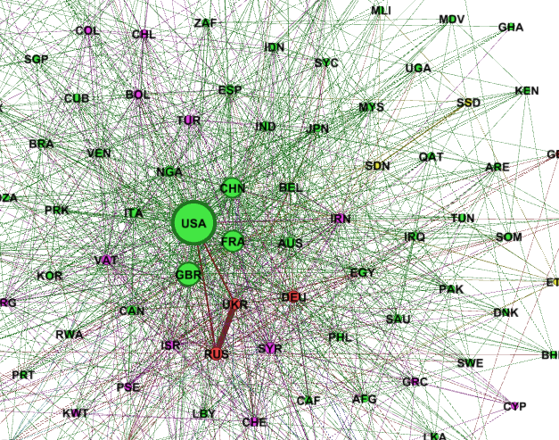

Graf dla **wszystkich** danych od 1 stycznia 2014 roku do 1 lipca 2015 (godzina 0:00):

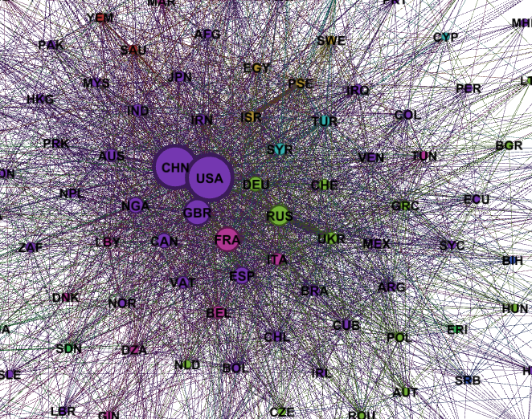

Na grafie podsumowującym cały zbiór danych możemy zauważyć m.in. (wnioski także w oparciu o ogólną wiedzę geopolityczną):

* Rozbicie państw europejskich na kilka grup modularności:

- DEU, RUS, UKR, CHE, GRC, POL,... (konflikt na Ukrainie)

- FRA, ITA, BEL,.. (problem uchodźców z krajów arabskich)

- GBR,... (utrzymywanie silniejszych relacji ze Stanami Zjednoczonymi)

* Wzrost znaczenia Chin i ich rywalizacji ze Stanami Zjednoczonymi
* Najczęściej opisywanym konfliktem był konflikt na Ukrainie.